**Врача вызывали?**

Специалисты ведущих областных клиник провели выездной приём для взрослых и детей Новгородского района в рамках губернаторского проекта «Здоровье каждого».

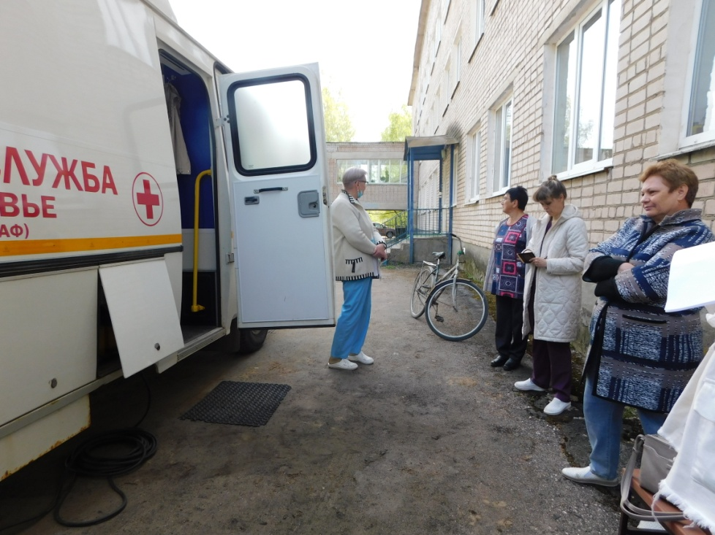

Поезд здоровья доставил медицинскую бригаду, укомплектованную врачами различного профиля, в поселок Пролетарий утром 10 мая. Однако еще задолго до их прибытия у регистратуры местной поликлиники стали собираться пациенты. Проверить свое здоровье и получить консультацию специалистов областного клинического госпиталя ветеранов войн хотели не только пролетарцы, но и жители села Бронница, деревень Новоселицы и Божонка.

И это не удивительно, ведь далеко не всегда желание сельчан и даже необходимость обратиться к врачу совпадают с возможностями и по времени, и по доступности. Поэтому огромное значение для жителей территории, значительно удаленной от центральной районной поликлиники в деревне Трубичино, имел этот выездной прием. Он, напомним, был организован в рамках проекта «Здоровье каждого», который реализуется с прошлого года по предложению губернатора Андрея Никитина.

Поликлиника гудела, как пчелиный рой. Оформление карточек шло полным ходом. Волонтеры Победы поселка Пролетарий помогали посетителям их оформить, а пожилых пациентов, которые слабо ориентировались в больничных коридорах, провожали до нужного кабинета.

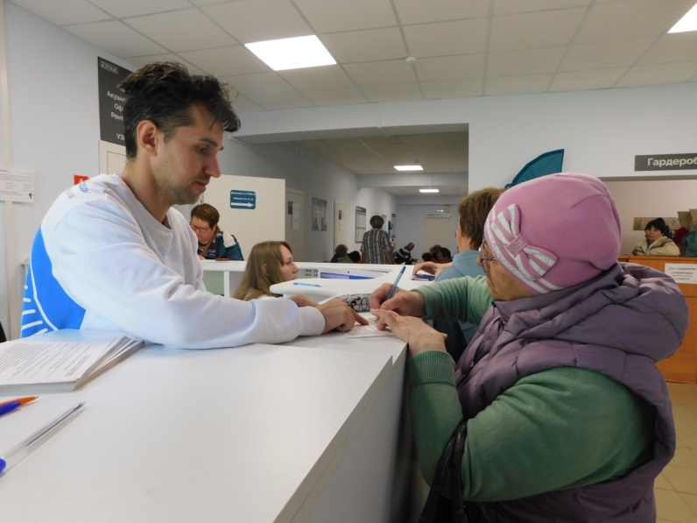

Прием, как и было запланировано, начался в 10 утра и длился до 17 часов. Врачи – терапевт, гинеколог, эндокринолог, кардиолог, невролог, онколог – осматривали сельчан в поликлинике. Здесь же можно было пройти диспансеризацию, вакцинацию, снять ЭКГ, проверить основные показатели крови. А в передвижном комплексе пациенты делали флюорографию, получали лечение у стоматолога, женщины проходили маммографию.

Ближе к полудню очередь рассеялась. Все, кто хотел, попали на прием к специалистам, получили рекомендации врачей и, при необходимости, направления для дальнейшего обследования.

– Спасибо за возможность попасть на прием к узким специалистам, – сказала, выразив общее мнение посетителей, жительница поселка, учитель с 45-летним стажем Инна Ивановна Румянцева.

– Почаще бы специалисты разного профиля к нам приезжали, – высказала пожелание пенсионерка Нина Никандрова.

Вообще, в этот день отзывы о выездном приеме были со знаком плюс. Люди благодарили врачей за внимательное отношение и профессионализм, а волонтеров – за терпение и доброжелательность.

Уже на следующий день выездной профилактический осмотр учащихся старших классов Пролетарской школы в рамках губернаторского проекта «Здоровье каждого. Детство» провели специалисты областной клинической больницы. Акцент на ребят подросткового возраста был сделан потому, что многим из них вскоре предстоит продолжать обучение в техникумах и вузах, служить в армии.

– Врачи осмотрели 196 подростков. По итогам диагностики, в случае выявления каких-то патологий, ребят направляли на дообследование в районную поликлинику или к узким специалистам в областной центр. Профилактический осмотр детей младшего школьного возраста будет организован летом в одном из наших подразделений, – сообщила главный врач Новгородской центральной районной больницы Юлия ШОЛОМОВА.

Напомним, что основная задача проекта «Здоровье каждого» – ранняя диагностика заболеваний и оказание своевременной медицинской помощи взрослым и детям по месту жительства.

Светлана ЛАПТИЙ

Фото автора